บันทึกข้อความ

ส่วนราชการ เทศบาลตำบลปากนคร งานตรวจสอบภายใน โทร . ๐-๗535-7909
ที่ นศ ๕๓๗๐1/ วันที่ 2 เมษายน ๒๕64
เรื่อง สรุปผลการประเมินความพึงพอใจของผู้รับบริการของเทศบาลตำบลปากนคร ประจำปีงบประมาณ
พ.ศ.2564 (ระหว่าง ตุลาคม 2563 - มีนาคม 2564)
----------------------------------------------------------------------------------------------------------------------------
เรียน นายกเทศมนตรีตำบลปากนคร
ตามที่ เทศบาลตำบลปากนคร ได้ทำการประเมินความพึงพอใจของผู้ที่มาใช้บริการกับเทศบาลตำบลปากนคร ประจำปีงบประมาณ พ.ศ.2564 (ระหว่าง ตุลาคม 2563 - มีนาคม 2564) นั้น ซึ่งมีผู้ตอบแบบประเมินจำนวนทั้งสิ้น 21 คน ซึ่งสามารถสรุปผลความพึงพอใจและข้อเสนอแนะอื่นๆ ได้ดังนี้
ข้อมูลทั่วไปของผู้ตอบแบบประเมิน
ด้าน | ตัวแปร | จำนวน (21 คน) | ร้อยละ
เพศ | ชาย | 8 | 38.09
 | หญิง | 13 | 61.90
อายุ | ต่ำกว่า 20 ปี | 3 | 14.28
 | 21-40 ปี | 6 | 28.57
 | 60 ปีขึ้นไป | 9 | 42.85
การศึกษา | ประถมศึกษา | 15 | 71.42
 | มัธยมศึกษา/เทียบเท่า | 3 | 14.28
 | อนุปริญญาหรือเทียบเท่า | - | -
 | ปริญญาตรี | 3 | 14.28
 | สูงกว่าปริญญา | - | -
 | อื่นๆ | - | -
อาชีพ | รับราชการ | - | -
 | ค้าขาย/ธุรกิจส่วนตัว | 1 | 4.76
 | รับจ้าง | 3 | 14.28
 | นักเรียน/นักศึกษา | 6 | 28.57
 | ประมง | 8 | 38.09
 | อื่นๆ | - | -

ผู้ตอบแบบประเมินความพึงพอใจส่วนใหญ่เป็นผู้หญิง จำนวน 13 คน คิดเป็นร้อยละ 61.90 และเป็นเพศชาย จำนวน 8 คน คิดเป็นร้อยละ 38.09 เมื่อจำแนกตามอายุ พบว่า มีอายุ 60 ปีขึ้นไป จำนวน 9 คน คิดเป็นร้อยละ 42.85 รองลงมามีอายุระหว่าง 41-60 ปี จำนวน 6 คน คิดเป็นร้อยละ 28.57 อายุระหว่าง 21-40 ปี จำนวน 3 คน คิดเป็นร้อยละ 14.68 และมีอายุต่ำกว่า 20 ปี จำนวน 3 คน คิดเป็นร้อยละ 14.28 เมื่อจำแนกตามระดับการศึกษาพบว่าผู้ตอบแบบประเมินส่วนใหญ่ มีการศึกษาระดับประถมศึกษา จำนวน 15 คน คิดเป็นร้อยละ 71.42 รองลงมามีการศึกษาระดับมัธยมศึกษา/เทียบเท่า จำนวน 3 คน คิดเป็นร้อยละ 14.28 และมีการศึกษาระดับปริญญา จำนวน 3 คน คิดเป็นร้อยละ 14.28 เมื่อจำแนกตามอาชีพพบว่า ผู้ตอบแบบประเมินส่วนใหญ่ มอาชีพประมง จำนวน 8 คน คิดเป็นร้อยละ 38.09 รองลงมาอาชีพนักเรียน/นักศึกษา จำนวน 6 คน คิดเป็นร้อยละ 28.57 มีอาชีพรับจ้าง จำนวน 3 คน คิดเป็นร้อยละ 14.28 มีอาชีพค้าขาย/ธุรกิจส่วนตัว จำนวน 1 คน คิดเป็นร้อยละ 4.76
ความคิดเห็นในแต่ละด้าน
รายการ | จำนวน (ร้อยละ) ของผู้ตอบ
รายการ | จำแนกตามระดับความพึงพอใจ
รายการ | มากที่สุด | มาก | ปานกลาง | น้อย | ควรปรับปรุง
ด้านที่ 1 ด้านเจ้าหน้าที่ผู้ให้บริการ
1.1 ให้บริการด้วยความสุภาพ อัธยาศัยดี เป็นมิตร | 13  (61.90) | 8  (38.09) | - | - | -
1.2 ให้บริการด้วยความเต็มใจ รวดเร็ว และเอาใจใส่ | 8  (38.09) | 13  (61.90) | - | - | -
1.3 ให้คำแนะนำ ตอบข้อซักถามได้อย่างชัดเจน ถูกต้อง | 12  (57.14) | 8  (38.09) | 1  (4.76) | - | -
1.4 การแต่งกายสุภาพ เหมาะสม | 10  (47.61) | 9  42.85) | 2  (9.52) | - | -
ด้านที่ 2 ด้านกระบวนการขั้นตอนการให้บริการ
1.1 มีการให้บริการตามลำดับก่อน-หลัง | 7  (33.33) | 9  (42.85) | 5  (23.80) | - | -
1.2 ระยะเวลาในการให้บริการมีความเหมาะสมถูกต้อง สะดวก | 13  (61.90) | 5  (23.80) | 3  (14.28) | - | -

ด้านที่ 3 ด้านสิ่งอำนวยความสะดวก
1.1 มีที่นั่งพักสำหรับผู้มาติดต่อ | 9  (42..85) | 12  (57.14) | - | - | -
1.2 สถานที่ให้บริการสะอาด เป็นระเบียบ | 10  (47.61) | 9  (42.85) | 2  (9.52) | - | -
สรุปผลการประเมินความพึงพอใจของผู้รับบริการที่มีต่อการให้บริการของเทศบาล
ด้านที่ 1 ด้านเจ้าหน้าที่ผู้ให้บริการ ผลการประเมินความพึงพอใจ อยู่ในระดับพอใจที่สุด คิดเป็นร้อยละ 51.18 เมื่อพิจารณาเป็นรายข้อ ประชาชนมีความพึงพอใจ ให้บริการด้วยความสุภาพ อัธยาศัยดี เป็นมิตร
ด้านที่ 2 ด้านกระบวนการขั้นตอนการให้บริการ ผลการประเมินความพึงพอใจ อยู่ในระดับพอใจมากที่สุด คิดเป็นร้อยละ 47.60 เมื่อพิจารณาเป็นรายข้อ ประชาชนพึงพอใจระยะเวลาในการให้บริการมีความเหมาะสมถูกต้องสะดวกมากที่สุด
ด้านที่ 3 ด้านสิ่งอำนวยความสะดวก ผลการประเมินความพึงพอใจ อยู่ในระดับพอใจมาก คิดเป็นร้อยละ 49.99 เมื่อพิจารณาเป็นรายข้อ ประชาชนพงพอใจที่มีที่นั่งพักสำหรับผู้มาติดต่อ
เมื่อรวมผลการประเมินความพึงพอใจของผู้รับบริการที่มีต่อการให้บริการของเทศบาลตำบลปากนคร
ในทุกๆด้าน อยู่ในระดับพอใจมากที่ คิดเป็นร้อยละ 48.00 และพบว่าประชาชนมีความพึงพอใจ เจ้าหน้าที่ให้บริการ รองลงมาด้านสิ่งอำนวยความสะดวก และด้านกระบวการขั้นตอนการให้บริการ
ข้อเสนอแนะ/ความคิดเห็นเพิ่มเติมอื่นๆ
- การให้การบริการที่ดี

จึงเรียนมาเพื่อโปรดทราบ

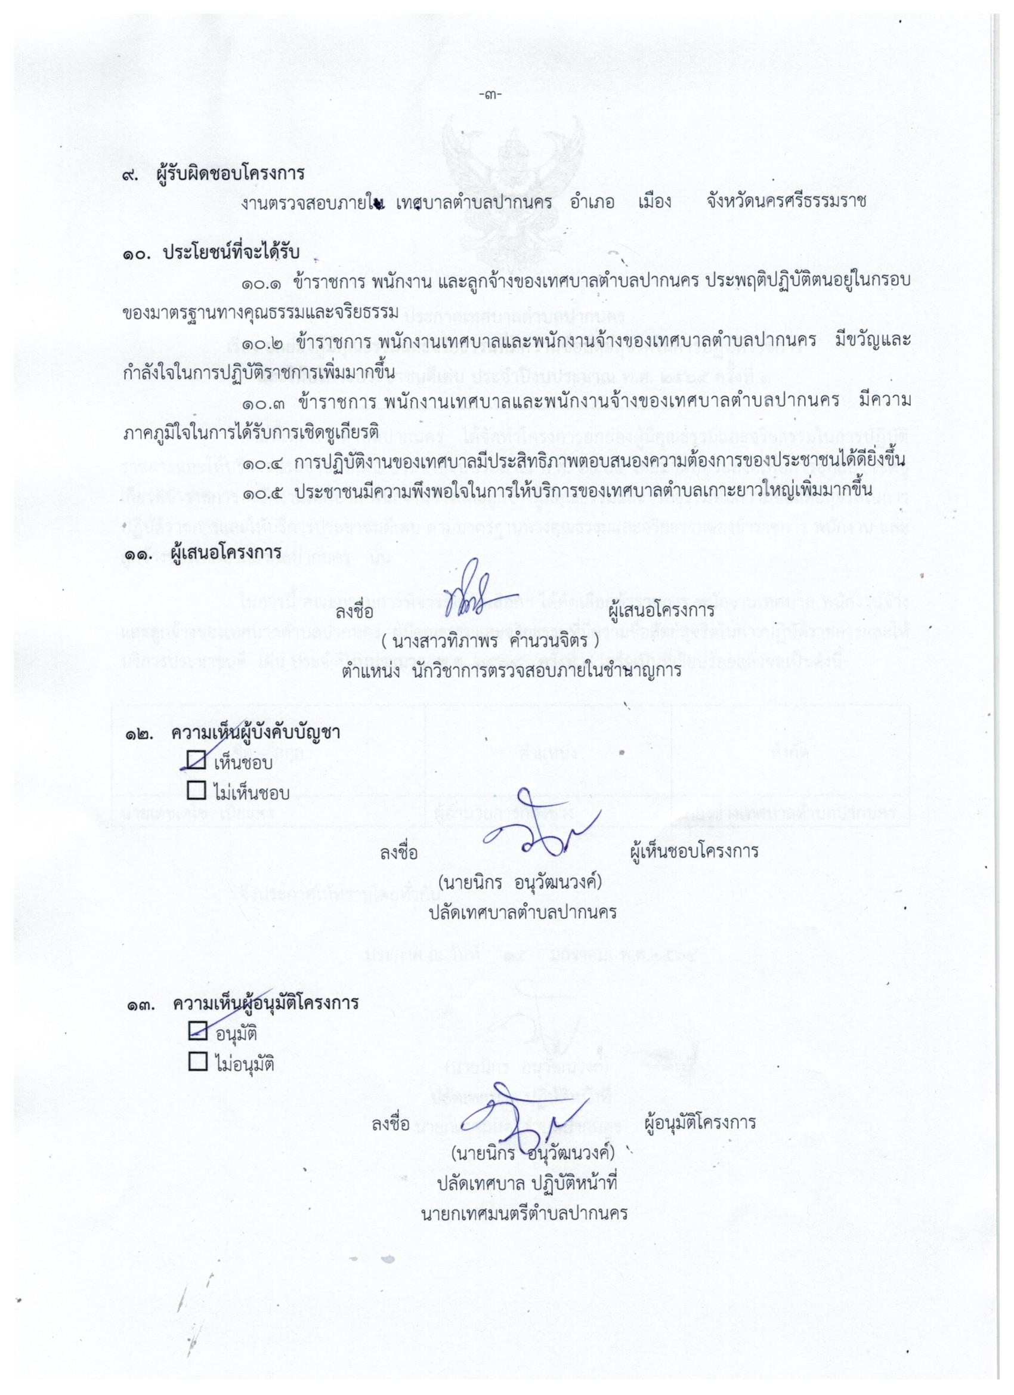
(นางสาวทิภาพร คำนวนจิตร)
นักวิชาการตรวจสอบภายในชำนาญการ

- ทราบ

(นายนิกร อนุวัฒนวงค์)
ปลัดเทศบาล ปฏิบัติหน้าที่
นายกเทศมนตรีตำบลปากนคร

